«Білімді ұрпақ - кемел мемлекет тірегі» танымдық ойын

2018 жылдың 31 қазаны күні Оқушылар сарайында қала мектептерінің «Жас Ұлан» бірыңғай балалар мен жасөспірімдер ұйымы оқушылары арасында қалалық «Білімді ұрпақ - кемел мемлекет тірегі» атты танымдық ойын ұйымдастырылды. Байқаудың мақсаты - Ел тарихын білуге, Отанымыздың байлығын қорғауға, елімізді өркендетуге білімді ұрпақ болуға шақыру. Оқушыларды еліміздің жеткен жеңістіктерімен таныстыру, әлем таныған ел екенін дәлелдеу, білімдерін кеңейту. Болашақ ұрпақтың рухани тұлғалық және адамгершілік құндылықтарын дамыту.
Ойынға «Жас Ұлан» ұйымының 5 сынып оқушыларынан № 2 лицейдің «Көңілді достар» тобы, № 15 мектеп-лицейдің «Жас ұлан» тобы, № 16 орта мектептің «Болашақ» топтары бақ сынасты. Ойын 8 кезеңнен тұрды: «Таныстыру», «Жедел сұрақ», «Тарихи тұлға», «Айырмашылығын тап», «Жорға», «Суретті құрастыр», «Тіл өнері» , «Көкпар». Қатысушылар әр кезеңде түрлі пән сұрақтары мен логикалық қызықты сұрақтар арқылы білімдерін саралап ортаға салды.
Байқау қорытындысы бойынша:
I-орын- "Болашақ" тобы (№ 16 орта мектеп)
II-орын- "Көңілді достар" тобы (№ 2 лицей)
III-орын - "Жас Ұлан" тобы (№15 мектеп-лицей)
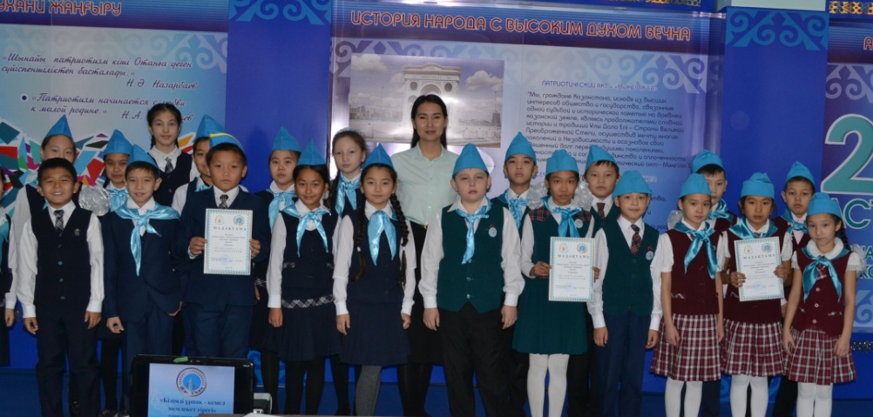
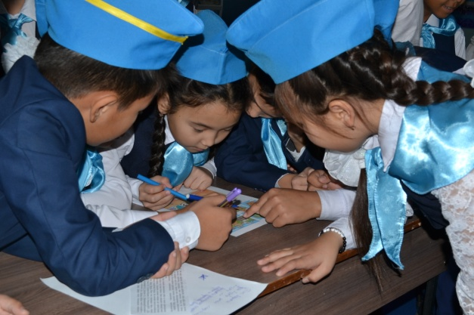
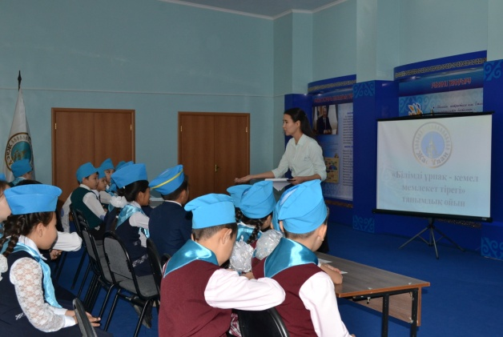
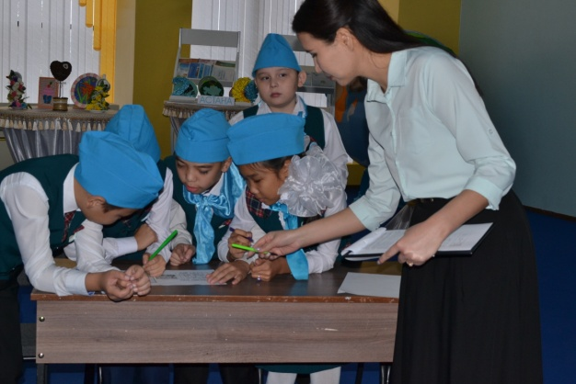
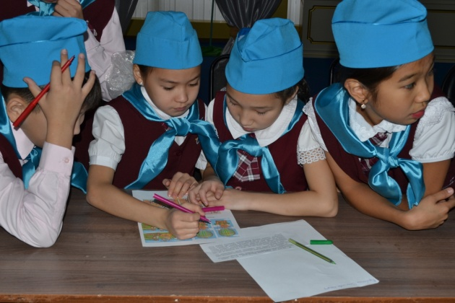

Жетекші: Айдана Аманберлиқызы

